Tlačová správa z vydavateľstva Artforum: Dvadsaťpäť Fedora Gála, Petra Zajaca a Mira Švolíka.

Dátum vydania TS: 29. 4. 2014, kontaktná osoba: Monika Kompaníková, pr@artforum.sk, 0948 033 768, www.artforum.sk

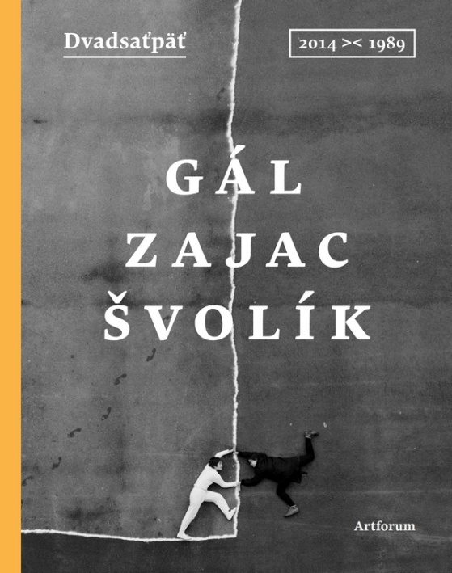 | Vydavateľ : Artforum  Grafický dizajn: Matúš Hnát  Formát : 171 x 216 mm  Počet strán : 168  hardback  dátum expedície : 5.5.2014  Cena : 12,- EUR  ISBN 978-80-8150-050-3  EAN 9788081500503  Balené do fólie po 10 kusov

O knihe:
Dvadsaťpäť je počet rokov, ktoré uplynuli od revolúcie. Dvadsaťpäť 2014><1989 je názov novej knihy trojice autorov - Fedora Gála, Petra Zajaca a Mira Švolíka.
Kniha vychádza vo vydavateľstve Artforum a je akousi dvojičkou k spoločnej knihe Petra Zajaca a Fedora Gála 1+1, ktorá vyšla vo vydavateľstve Petrus v roku 2004. Nadväzuje na stĺpčeky, ktoré písali obaja posledné roky pre magazín .týždeň. Rozhodli sa texty sústrediť na oblúk rokov 1989 – 2014 a nastaviť im akési viaclomné zrkadlo. Peter Zajac o vzniku knihy hovorí: „Chceli sme nasvietiť rok 1989 rokom 2014 a rok 2014 rokom 1989 a spätne reflektovať zmeny, ku ktorým u nás došlo za posledných dvadsaťpäť rokov. Zároveň sme sa na ne chceli pozrieť z dvoch odlišných uhlov pohľadu. Vedome sme sa rozhodli pre skratku, nechceli sme dobu popisovať, ale hľadať jej metaforu, ktorej František Mikloško hovorí znamenie doby.“ Texty spolu s intímnymi dobovými fotoesejami Mira Švolíka vytvárajú súčinnosť všetkých troch uhlov pohľadov a perspektív na dvadsaťpäť rokov, ktoré od revolúcie uplynuli
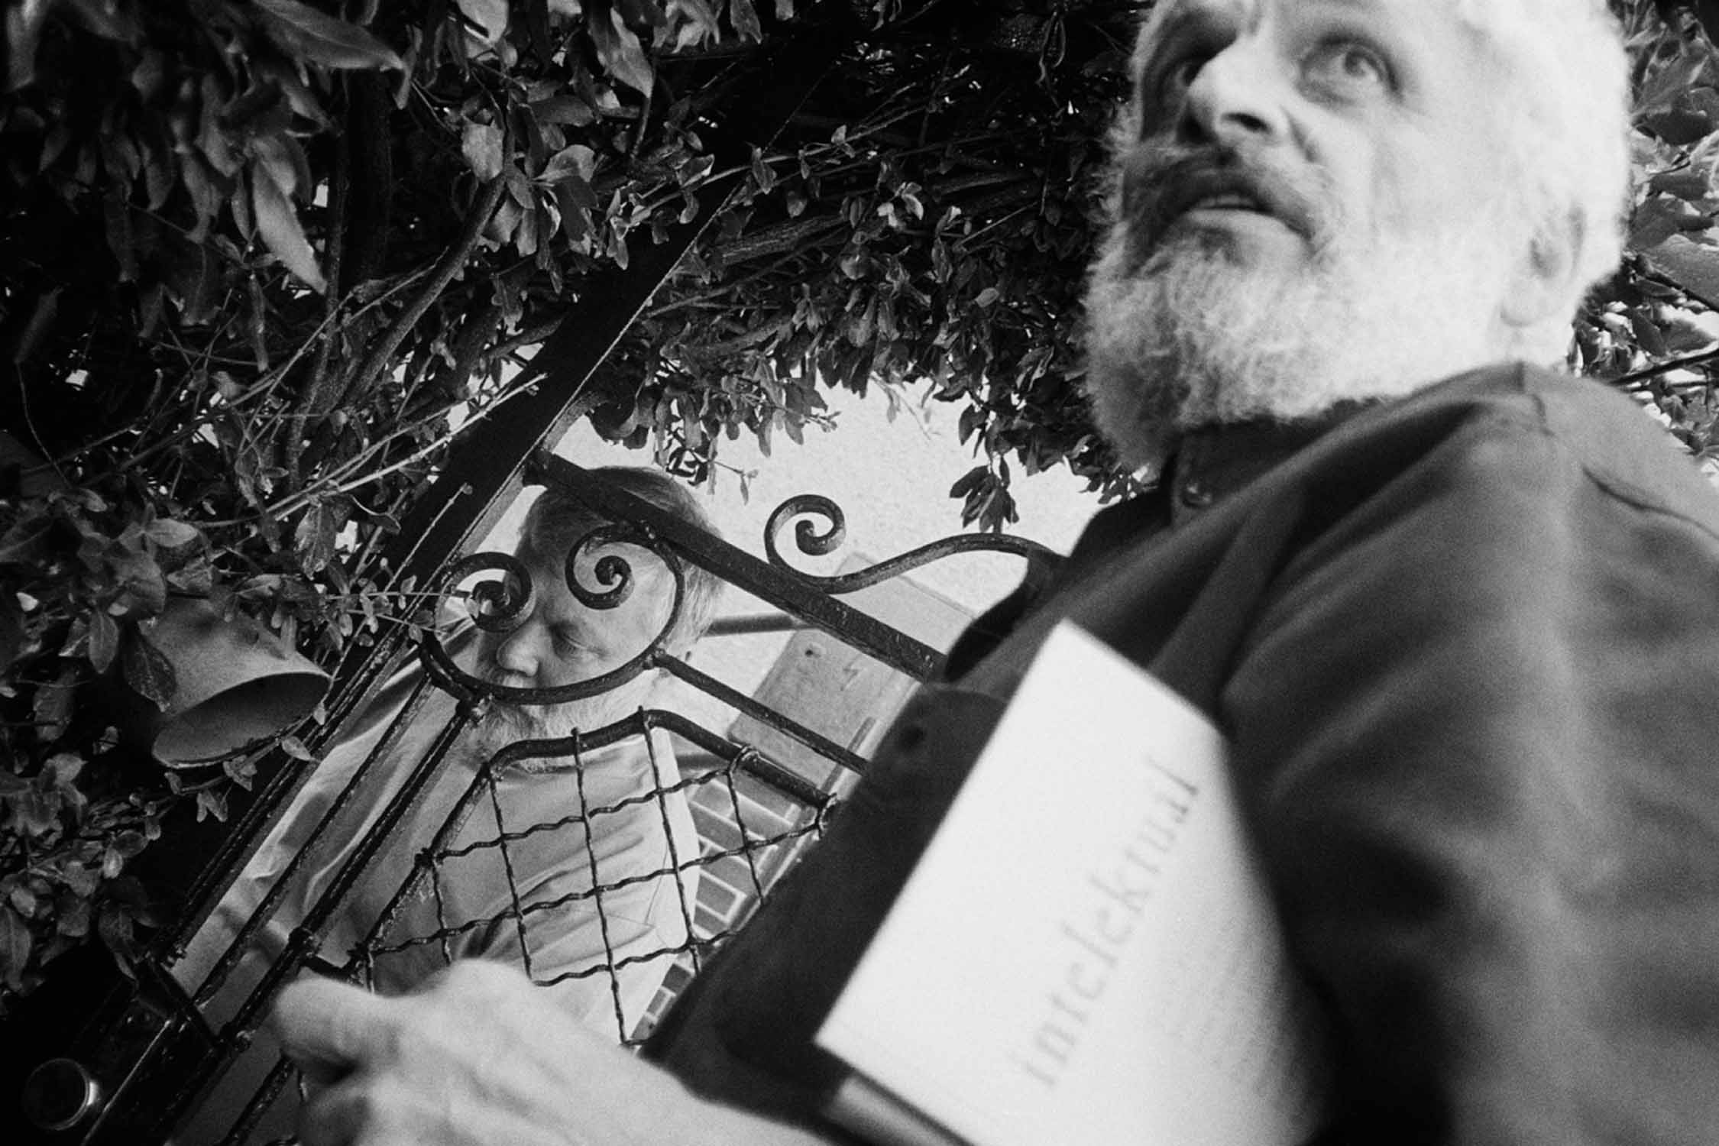
Peter Zajac s Fedorom Gálom, foto © Miro Švolík

O autoroch:
Fedor Gál sa narodil v roku 1945 v koncentračnom tábore v Terezíne. Vyštudoval Chemicko-technologickú fakultu SVŠT v Bratislave, absolvoval vedeckú prípravu zo sociológie, získal doktorát vied z ekonómie. Bol zakladajúcim členom hnutia Verejnosť proti násiliu (VPN), spoluzakladal a pracoval tiež v niekoľkých nadáciách, napríklad v Nadácii Milana Šimečku. Po roku 1989 bol krátko aktívnym politikom, potom riaditeľom Ústavu pre sociálne analýzy UK v Bratislave a docentom Fakulty sociálnych vied Karlovej univerzity v Prahe. Po rozpade ČSFR sa presťahoval do Prahy, kde žije doteraz. Založil vydavateľstvo G plus G, spoluzakladal TV NOVA. V poslednej dobe sa venuje publicistike a filmovému dokumentu.

Peter Zajac (1946) študoval slovenčinu a nemčinu na Filozofickej fakulte UK v Bratislave a germanistiku na univerzite v Tübingene. Bol redaktorom vo vydavateľstve Smena, vysokoškolským učiteľom na Pedagogickej fakulte v Nitre, vedeckým pracovníkom a riaditeľom Ústavu slovenskej literatúry SAV, profesorom slavistiky na Humboldtovej univerzite v Berlíne, členom Prezídia ČSAV. V súčasnosti pracuje ako vedecký pracovník v Ústave slovenskej literatúry SAV v Bratislave. Bol zakladajúcim členom VPN, neskôr podpredsedom DS, predsedom OKS, v rokoch 1998-2001 a 2010-2012 poslancom NR SR. Zaoberá sa súčasnou slovenskou literatúrou, dejinami literatúry a kultury. S Jánom Štrasserom prekladá poéziu nemeckých a rakúskych autorov a venuje sa aj politickej publicistike a esejistike.

Miro Švolík (1960) vyštudoval úžitkovú fotografiu ŠUP v Bratislave a v roku 1987 absolvoval katedru umeleckej fotografie na pražskej FAMU. Ako umelecký fotograf pôsobí od roku 1988. V rokoch 2007–2010 bol kurátorom českobudejovickej Galérie Bazilika a neskôr Solnice České Budějovice. Od roku 2009 je vedúcim Ateliéru kreatívnej fotografie na Vysokej škole výtvarných umení v Bratislave.

Prezentácie knihy:

6.5. o 19:00 Kníhkupectvo Artforum (Kozia, 20, 811 03Bratislava)

Dvadsaťpäť rokov slobody podľa Fedora Gála, Petra Zajaca a Mira Švolíka 2014 >< 1989.
Krst knihy Dvadsaťpäť 2014 >< 1989 a debata o dvadsiatich piatich rokoch slobody.
Fedor Gál, Peter Zajac, Miro Švolík, moderuje Martin Mojžiš

7.5. o 17:00 Galéria 19 (Lazaretská 2402/19, 811 08 Bratislava)

Odkiaľ prichádzame? Čo sme? Kam ideme?/Dvadsaťpäť rokov: 2014 >< 1989/
Diskutujú: autori knihy Fedor Gál, Peter Zajac, Miro Švolík a Martin Mojžiš
Moderátor: Štefan Hríb

12.7. Festival Pohoda (letisko Trenčín)
Fedor Gál, Peter Zajac, moderuje Juraj Kušnierik

Ukážky:
Peter Zajac a Fedor Gál zohrali dôležitú rolu pri páde komunizmu. A aj v nasledujúcich rokoch sa zo všetkých síl snažili o lepšie Československo a neskôr Slovensko. Mnohé dnes už samozrejmé slobody nesú preto ich osobnú pečať. Pre mňa sú ale dôležitejší v inom. Obaja boli celých 25 rokov hlasnými podporovateľmi potrebných zmien a reforiem, ale súčasne po celý ten čas trvali na elementárnej férovosti. Nezaznamenal som napríklad, že by pre „pokrok“ zradili kamarátov. Ak sa Vám to zdá samozrejmé, ani trochu nepoznáte slovenskú politiku.
Z predslovu Štefana Hríba

Historická pamäť je ako podkova. Spája oblúkom najbližšie s najvzdialenejším. Možno ju ohýbať podľa vlastných potrieb. Pre falošnú pamäť však platí erbová veta Jána Langoša o historickom nevedomí, vedúcom k opakovaniu toho najhoršieho v dejinách. Platí to rovnako tisícstopäťdesiat rokov od príchodu Cyrila a Metoda ako dvadsaťpäť rokov od novembra 1989.
Zajac

Ustavične narážam na fakt, že som súčasťou kultúry, do ktorej patria aj ľudia, ktorí majú hovno na topánkach, v gatiach a inde. Napríklad takí mečiarovci, slotovci, násilníci, udavači, zlodeji a podobní. Bližšia je mi predstava mnohých kultúr/nekultúr, ktoré koexistujú, často v paralelných svetoch, narážajú do seba, ničia a podporujú sa navzájom, prenikajú cez čas a priestor, menia sa, vznikajú a zanikajú… a v ich rámci sa to hmýri bytosťami s odlišnou, často veľmi odlišnou kultúrnosťou.
Gál

Duch našej doby? Väčšina ľudí ho vníma cez peripetie svojho osobného života. Mám sa nanič? Doba je nanič! Alebo je duch doby to, o čom sa rozpráva po krčmách, v robote, v televízii a v domácnostiach?
Gál

Jazyk a ducha dnešnej doby spoluvytvára lož, ktorá sa pýši víťazstvom nad pravdou, lož ako pracovná metóda a lož ako sebaklam. Je to suché, ale pravdivé konštatovanie.
Zajac

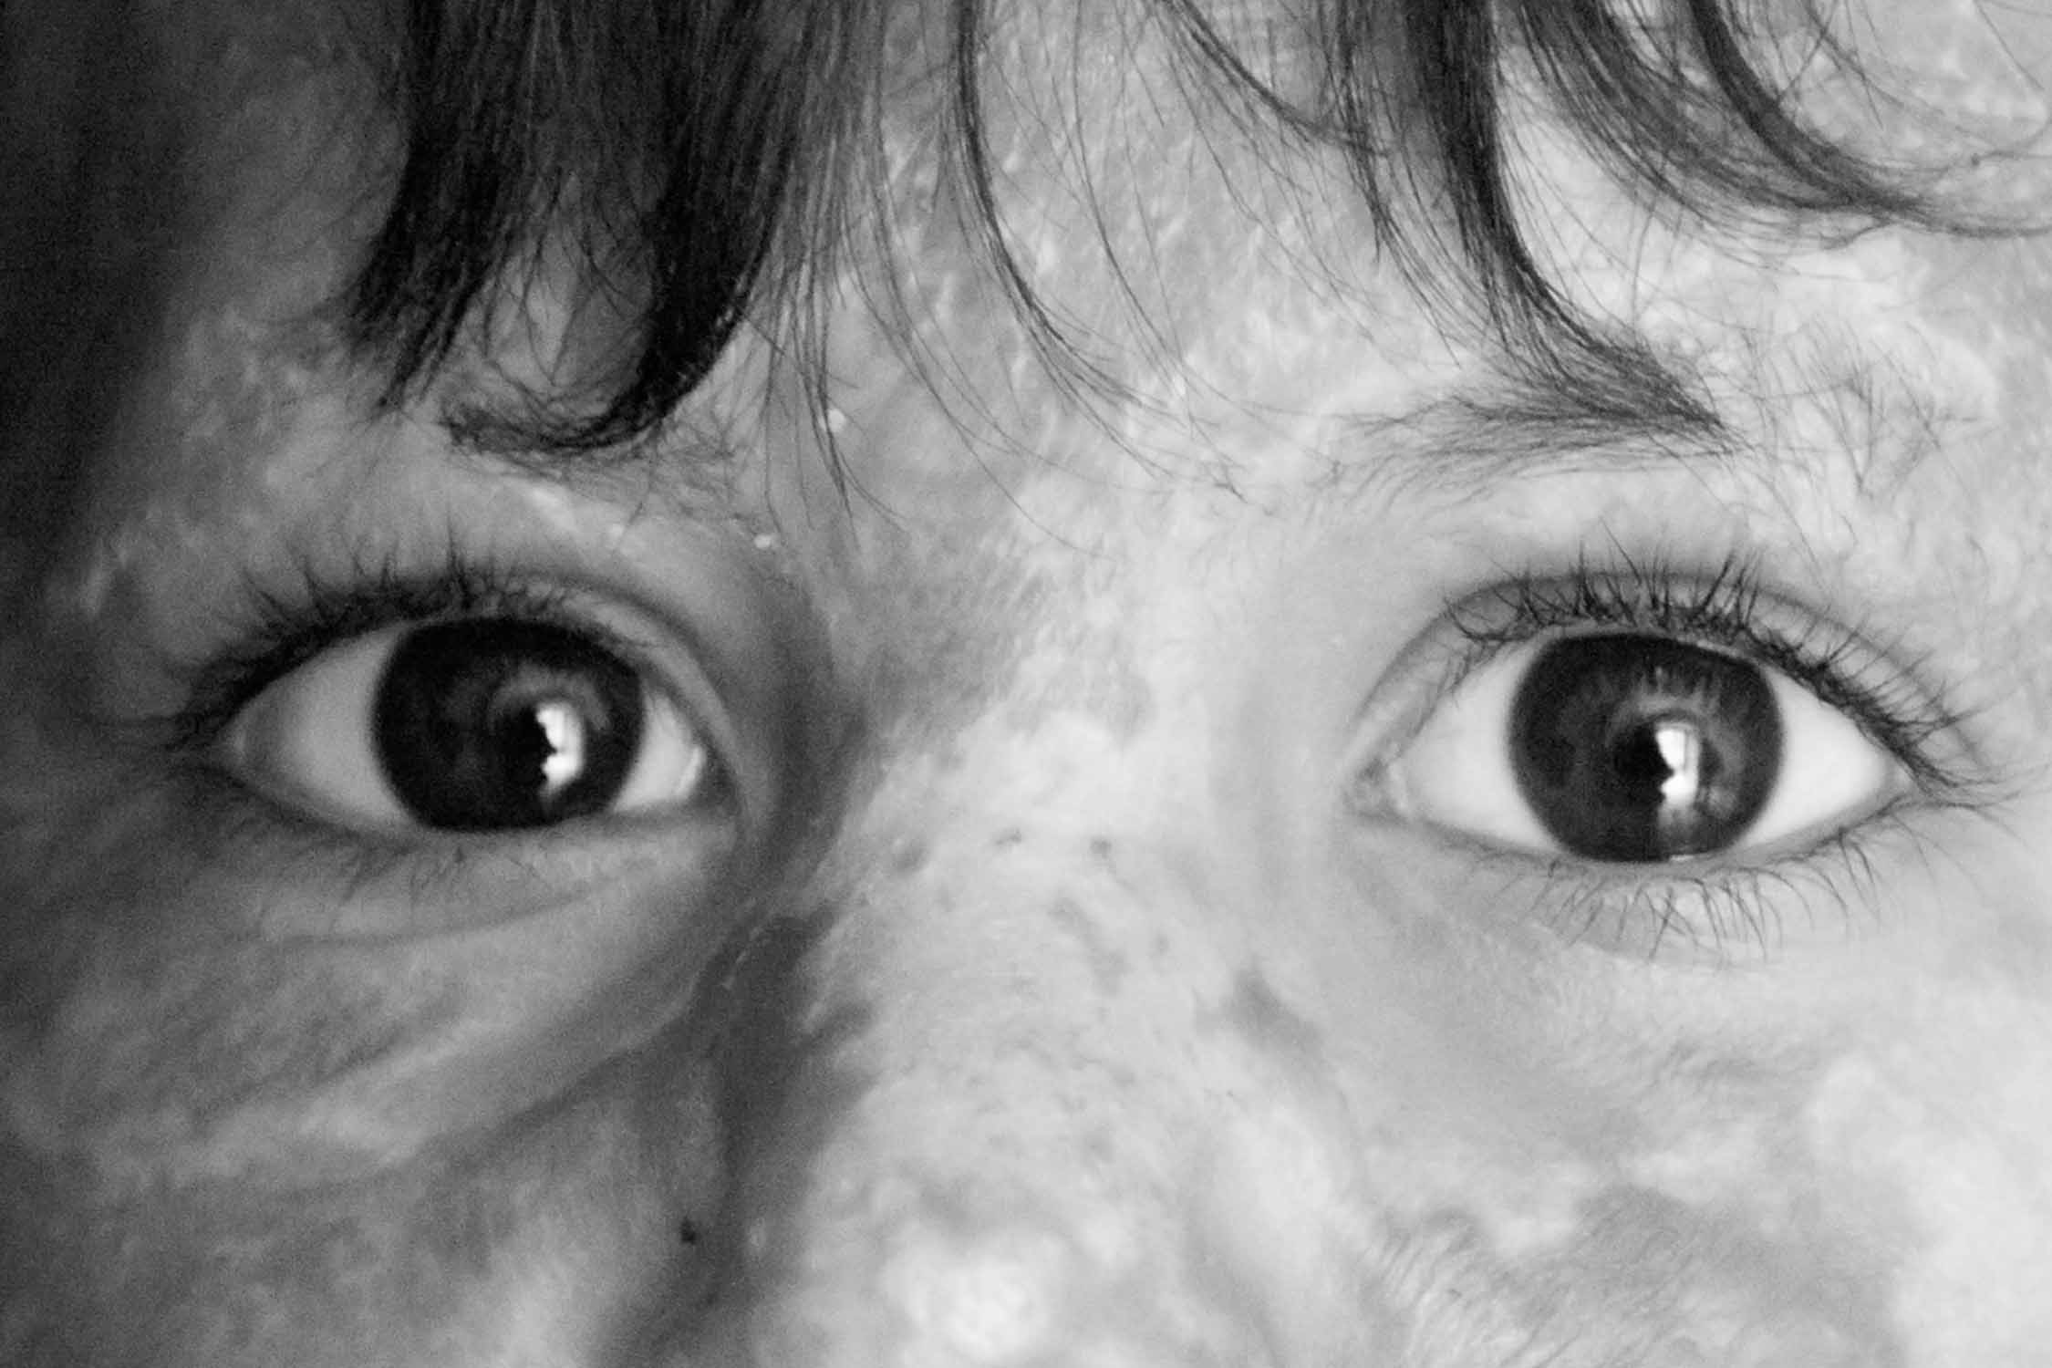
Oči Natálky z filmu 35 měsíců s Natálkou, foto © Miro Švolík

Časy veľkých premien

Fedor Gál
Prvýkrát som čítal o tom zvláštnom súbehu dejinných udalostí v Jaspersovom Úvode do filozofie. Naposledy v knihe Karen Armstrongovej Velká transformace. To neuveriteľné obdobie medzi rokmi 800 až 300 pred naším letopočtom nazval Jaspers axiálnym vekom. Na rôznych miestach sveta sa vtedy objavili duchovné náuky, ktoré dodnes formujú naše postoje, pocity, hodnoty, potreby, ciele, správanie. Jeremiáš a starozákonní proroci, Buddha a buddhizmus, Konfucius a konfuciánstvo, Lao-c´ a taoizmus, Sokrates a starogrécka veda. Bol to Carl Gustav Jung, ktorý popri fenoméne archetypov (hlboko v kolektívnom nevedomí vpečatených odtlačkov historickej pamäti), prišiel s predstavou princípu synchronicity. Jednoducho sa z času na čas dejú veci nevídané, akoby z ničoho nič. Prosto sa zbehli okolnosti a nik netuší, prečo práve vtedy a tak.
„Otcovia zakladatelia“ taoizmu, konfucianizmu, hinduizmu, buddhizmu, judaizmu, na ktorý neskôr nadviazalo kresťanstvo a islam vrátane časti súčasnej filozofie a vedy, akoby vychádzali z jediného zdroja – z predstavy celistvosti a neustálej premenlivosti sveta a hľadačskej kreativity jednotlivca. „Svoje šťastie a slobodu držíš vo vlastných rukách, človeče!“, hlásali, „musíš však konať“. Kanonizácia ich diel a postupné nabaľovanie dogiem, ktoré sú neprekročiteľné a dané, prišli až neskôr. Vrátane sankcií za každý pokus o ich inováciu. To je však už iný príbeh.
Každý jeden ľudský život, ako si myslím, je príbehom, v ktorom sa zrkadlí celok – má svoje axiálne štádium, vlastné synchronicity... a to tak v spoločenskej, ako aj individuálnej perspektíve. Pokiaľ ide o individuálne životné príbehy, ich míľniky sú jasné – významné udalosti životnej dráhy. Každá generácia má však aj svoje spoločné vzostupy a pády. Tá moja napríklad roky 1968 a 1989 (možno aj 1993). Generácia našich rodičov by k tomu pridala ešte rok 1938 a roky vojny, rok 1948. Naše deti si možno pamätajú rok 1989. Žijú vlastné dejiny. Vlastné?
Axiálny vek rozumom nevysvetlíš. Alebo vysvetlíš, ale musíš si vziať na pomoc hypotézu o prepojení všetkého so všetkým, alebo rovno Boha. Dnešok týmto hypotézam, ktoré sa potácajú na rozhraní viery a rozumového poznávania, ponúka aj kus rukolapnej praxe. Nikdy predtým tu nebol taký priestor na to, deliť sa o postoje, pocity, hodnoty, potreby, ciele, správania a na ich konfrontáciu. Raz sa možno z tejto trmy-vrmy vynoria nové duchovné autority a náuky. A opäť to budú autority a náuky z ríše svetla a z ríše tmy. Patria k sebe. Sú JEDNO.

Peter Zajac
Žijeme v situácii, ktorú nemecký historik Reinhart Koselleck označil za sedlový čas (Sattelzeit). Ako cez horské sedlo prechádzame po roku 1989 z jednej doby do druhej. Dá sa to povedať aj tak, že presedlávame. Ľudia tušia, že sa ocitli na prahu veľkej zmeny, ale nedovidia do nej ani ju nevedia pomenovať. Postmoderna ako slogan posledných desaťročí nesignalizuje udalosť prichádzajúcej doby, ale melanchóliu odchádzajúceho času. Nemecký filozof Jürgen Habermas si na prelome osemdesiatych a deväťdesiatych rokov myslel, že ide o dobiehajúcu revolúciu, v ktorej si postkomunistické krajiny osvoja výdobytky povojnovej euroatlantickej civilizácie. Ukázalo sa však, že celý proces je omnoho hlbší, zradnejší a nezasahuje len nové demokracie, ale aj Európu a celý svet.

Máme pred sebou prvú medzibilanciu. Vyzerá to tak, že dnešná veľká zmena prebieha v rámcoch, ktoré historicky stanovili veľké náboženstvá ako konfuciánstvo, buddhizmus, hinduizmus, taoizmus a judaizmus, neskôr kresťanstvo a islam. To svedčí o jej mohutnosti, lebo sa opiera o kultúrne vzorce, staré viac ako dvetisíc rokov.

Úspech či neúspech nežných, zamatových, oranžových a ružových revolúcií závisel od ich vnútornej pripravenosti a geopolitickej polohy. Definitívne celosvetové víťazstvo demokracie sa nekonalo. V krajinách Arabskej jari sa uplatňuje duch islamizmu. Ázijské ekonomické revolúcie v Číne, Indii či Indonézii sú spojené s tradičnými kultúrami, ktoré si nezakladajú na ochrane jednotlivca, ľudských a vlastníckych práv, ale uprednostňujú poriadok a disciplínu. Rusko sa vrátilo k vláde autority jednej osoby, spojenej s prerastaním svetskej a cirkevnej moci. Prichádza ku konfliktu kultúr, o ktorom hovoril Samuel Huntington, otázkou ostáva, do akej miery bude súťaživý alebo bojový. Bolo by naivné myslieť si, že násilie zmizlo z povrchu zemského, a platí to aj o atómovej hrozbe.

V tomto protirečivom procese sa nachádza celá Európa. Stratili sme peľ nevinnosti transformujúcich sa krajín a stali sa súčasťou zadrhávajúceho sa európskeho mechanizmu. Sme svedkami malovernosti intelektuálnych elít, apokalyptických vízií o konci kapitalizmu, hľadania falošných neokomunistických utópií a neonacistických mýtov, ale aj anarchie, kolektívnej anonymizácie a mediálnej idiotizácie ľudí. Slobodná spoločnosť ohrozuje sama seba nedôveryhodnou obranou slobody a jej dobrovoľným obmedzovaním zbyrokratizovanými mocenskými aparátmi v nádeji, že sa stane súčasťou zápasu obrov s obrami, ako si to želá pre Európu Timothy Garton Ash.

Historik Niall Ferguson nie je divoký neokonzervatívec ani neoliberál. Ak však píše o rázcestí medzi možnou americkou verziou Európy s nízkym rastom, vysokou nezamestnanosťou, ešte vyšším dlhom, reálnym geopolitickým úpadkom a skutočnou zmenou, hovorí aj o tom, či Európa dokáže zabrániť tomu, aby sa jej svet deficitov nezmenil na deficitný svet.

JASPERS, Karl: Úvod do filozofie. Praha: Oikoymenh, 1999.
ARMSTRONGOVÁ, Karen: Velká transformace. Praha: Academie, 2012.
KOSELLECK, Reinhart: Zeitschichten. Studien zur Historik. Frankfurt am Main: Suhrkamp Verlag, 2003.

